Група: Середня А
Вихователі: Зубик А.Г., Гуменюк Т.В.
Дата: 20.04.2020-24.04.2020
Тема тижня: Здорове харчування
Мета: розвивати мовлення, мислення, увагу, уяву; виховувати естетичний смак; продовжувати виховувати свідоме ставлення до свого здоров’я, навчати дітей цінувати його та дбати про нього; збагачувати практичний досвід дитини, надавати можливість приймати рішення; розширювати знання дітей про те, що корисним а що, шкідливим для їхнього здоров’я; формувати елементарне уявлення про вітаміни та їхнє значення для фізичного розвитку дитини.
Завдання
- Відгадайте загадки та пригадайте фрукти та овочі
- Сидить дівчина в коморі
А коса її на дворі (морква)
- Сам червоний
Чуб зелений (буряк)
- Хто ховає під кущі,
Супи наші та борщі ( картопля)
- Довгий зелений
Добрий ,солоний
Смачний і сирий
Хто він такий? ( огірок)
Які ви ще знаєте овочі?
Які найсмачніші?
Які знаєте фрукти?
Які фрукти червоного кольору?
Овочі бувають солодкі? Якщо так, то які?
Якої форми помідора? Якого кольору?
- Прочитайте дитині прислів’я і приказки, які склав наш народ про здоров’я людини та їжу:
- Здоров’я за гроші не купиш
- Без їжі і віл не потягне
- Сіль, хліб, вода – козацька їда
- З води обід не звариш
- Людина не живе, щоб їсти, а їсть , щоб жити
- Перегляньте з дитиною відео “Сперечались овочі”
https://www.youtube.com/watch?v=giT6b1r6-B0
- Вивчіть з дитиною вірш
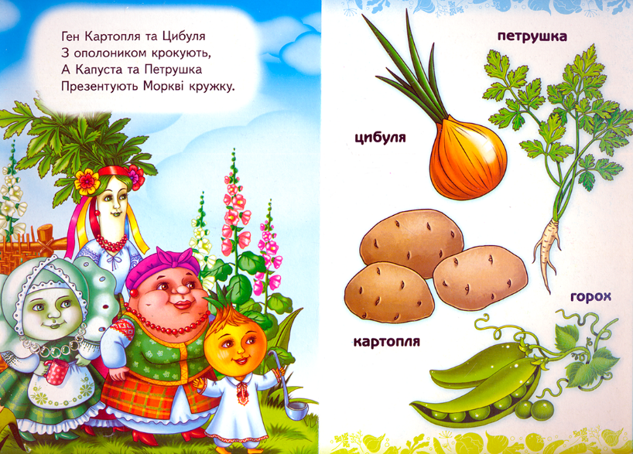
- Дидактична гра “Доскажи слівце”
Яблуко росте на …( яблуні)
Сік з апельсина…( апельсиновий)
Варення із груші …( грушеве)
Джем із сливи …( сливовий)
Напій з лимона …( лимонний)
Сік з помідора…( томатний)
Салат з овочів …( овочевий)
Суп з картоплі …( картопляний)
- Перегляньте з дитиною повчальний відео- мультик про фрукти та ягоди
https://www.youtube.com/watch?v=qX9A2NfAt_s
- Планета Здорового харчування
Перегляньте з дитиною картинки, та прочитайте навіщо їсти фрукти та овочі
https://drive.google.com/file/d/17KmiaoTVTwnTiQt4ucqfTIan8ro5WM9i/view?usp=sharing
- Руханка
Зробіть разом із дитиною цікаву фізкультхвилинку
https://www.youtube.com/watch?v=29gX6z9MVAw&list=PLElG6fwk_0UlB0r5RIzWn39qrUkfsoazr&index=12&t=0s
- Порахуйте з дитиною
Скільки бананів?
Яка кількість груш?
Та скільки ананасів?
Яка кількість моркви? 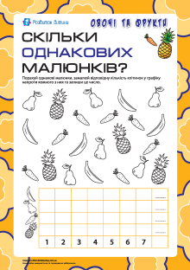
- Алгоритм приготування їжі
Розкажіть дитині за сюжетними картинками як приготувати правильно їжу
